澳门科技大学交流生项目感想
2018级文学院汉语言文学2班郑欣
最大的感触是一方水土养一方人。
交流学习的一学期，认识新的环境、新的课室、新的教学模式、新的人。
其实一个学期能学到的知识有限，但认识到的事物却是能伴随你走之后的路。首先，你会面对无尽的小组合作的作业，这和我们过去的教学模式是有一定程度的区别的，那么打交道、处理好人际是你首先要学会的；其次，所有课程皆是全英的考试也是需要克服的语言关。学校内有很多的活动、演出、讲座，只需要手机预约即可，课程内外都能让你的生活变得充实和繁忙。
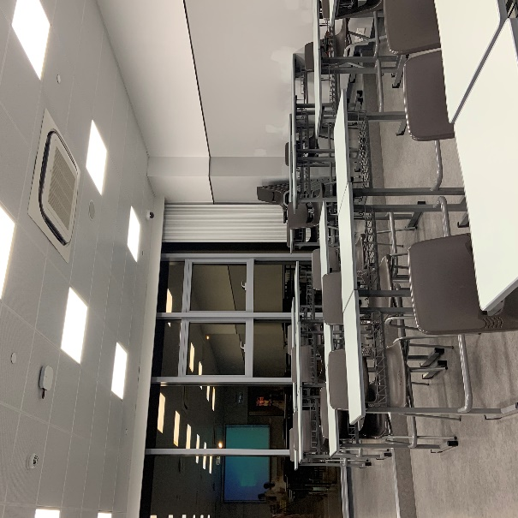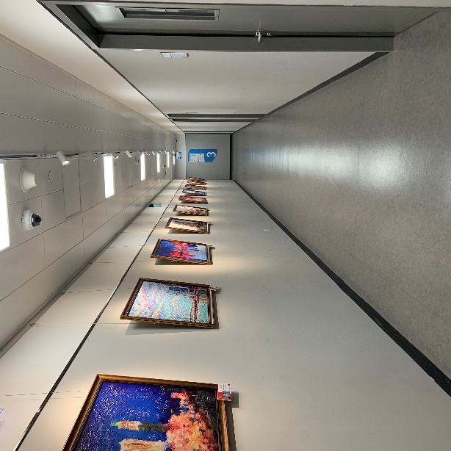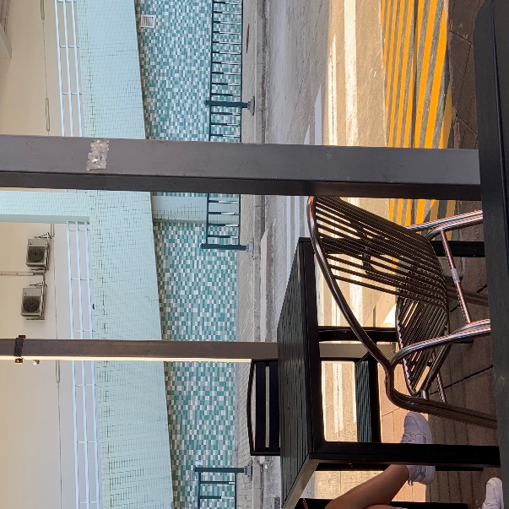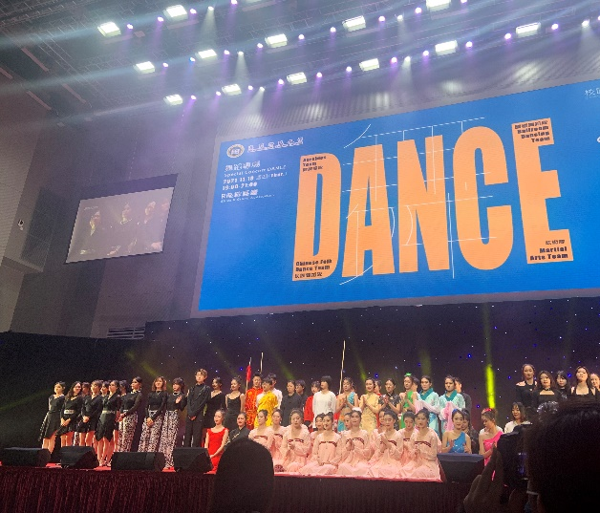
但相比起学校，个人更喜欢地是可以在交流学习的这段时间里了解澳门这座城市。
这是一座有文化底蕴的城市，值得深挖和静静感受了解。
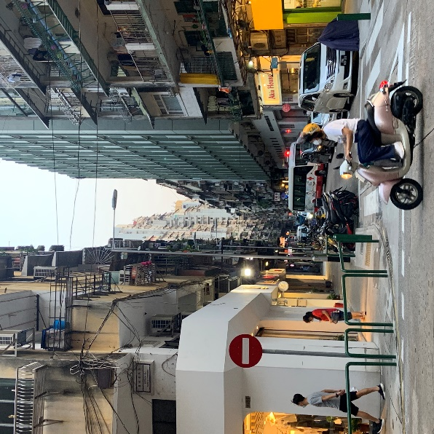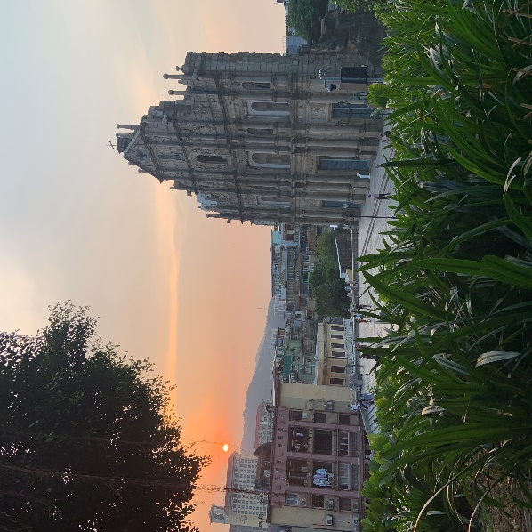
一个学期，到过有意思的地方，吃过当地特色的美食，感受了格兰披治赛车、栗子节、美食节、塔石艺墟、书香节，度过了万圣节、圣诞节。
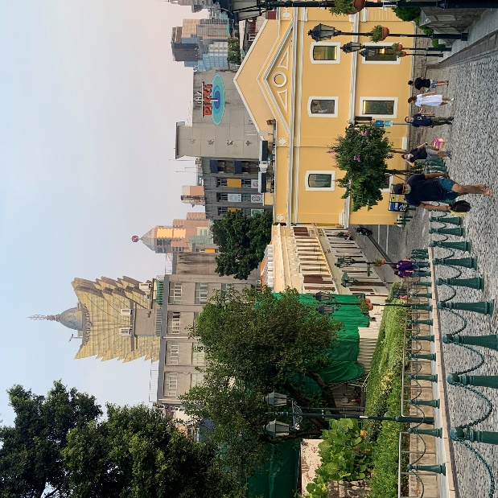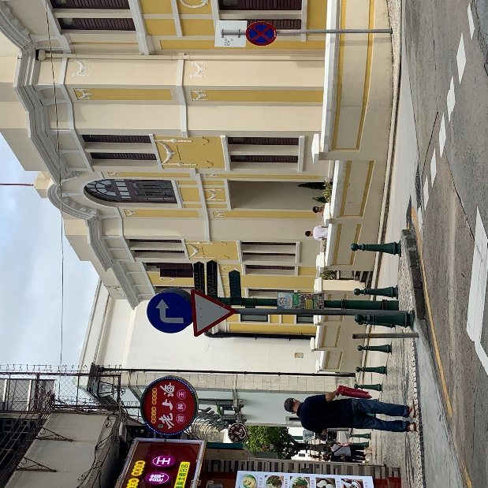
澳门的街道相对比较窄，同时很多道路都是处于爬坡的状态，以至于我们常常出去想悠闲地散步看风景都变成了“辛劳“地爬山运动。当地的公交车开得比较快，上课时老师也调侃了说当地的公交车司机可能受到当地赛车文化的影响。街道较窄，但同时也会给人呈现出不一样的风景，每一个岔路口都会有有意思的地方，视觉会带来一定的冲击感。我们会常去老城区，因为生活气息较浓且地道美食较多，而学校周围环绕的奢华赌场则是偶尔购物的地方，了解文化还是推荐到老城区。
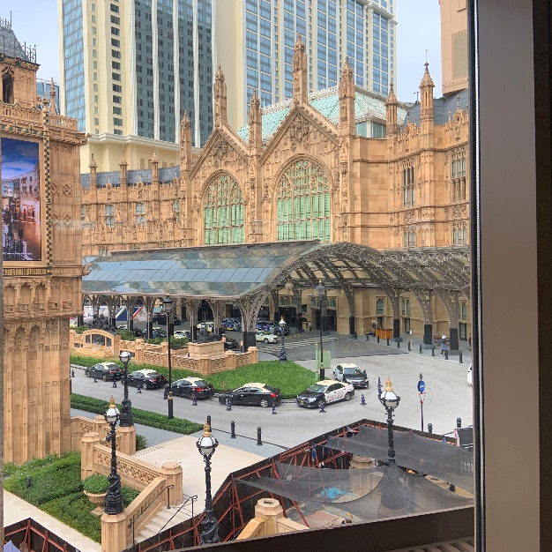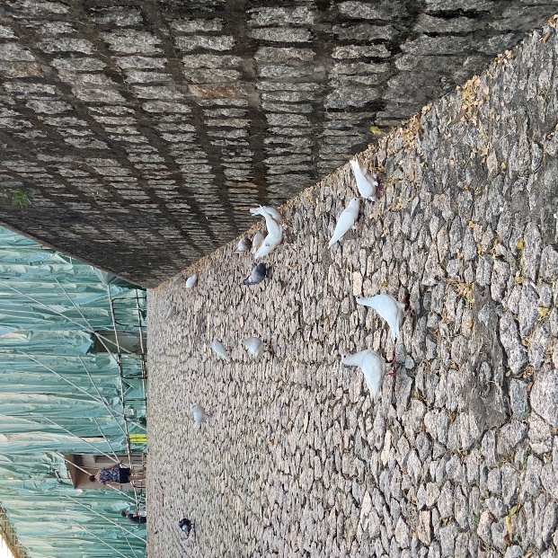
秋季会遇见赛车节，当地很多学校都会派票，我们提前购买了位于城区中的观赛点，看着呼啸而过的赛车，你能感受到选手们对于这一赛事的热爱，你或许就能明白专注做一件事的意义和对生活的热爱。秋季还会遇见栗子节、龙环葡韵节。当时参加了文化传播大使·领航计划活动，印象很深刻。活动大概是让参与者感受当地土生菜，它采用的是话剧的形式，带领你走进一个又一个的房间，演员与你互动，讲述当地一家人儿孙几代人的日常美食故事，了解澳门当地的美食文化。这一种传达文化的活动方式很新颖，也是过去从未体验过的。
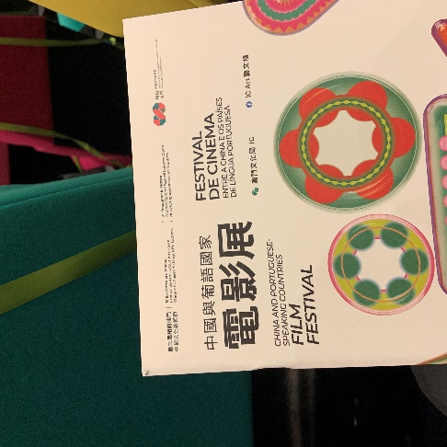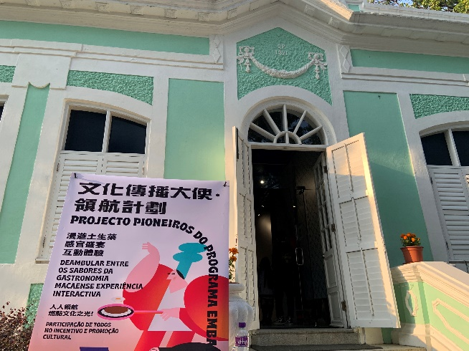
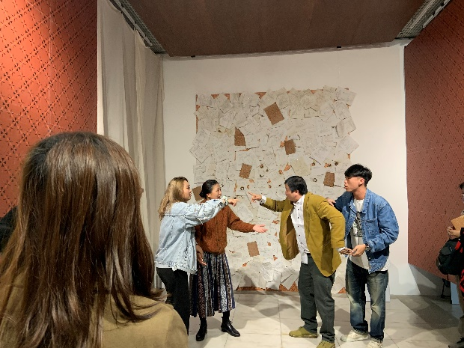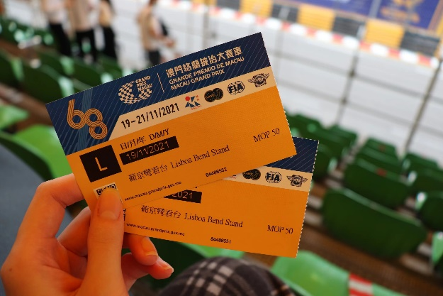
由于当地仍保持着过去葡萄牙留下的文化传统，因此万圣节和圣诞节在当地也尤为重视，学校会有圣诞树，万圣节也有不少活动。我们在圣诞节那天，到了当地著名的景点大三巴，当地学校的中小学生组成的唱诗班唱着颂歌，沿着各条街道歌唱，会有那么一瞬间你意识到了文化的不同，但你会在此刻融入其中，你仿佛也能理解，感受到人们的情感是相通的。文化不同不单单是节日宗教文化不同，还有饮食。普遍而言，当地的本地的菜式口味和粤菜相近，但会多了很多异国菜式供你选择，比如最著名的就是葡国菜，比较喜欢用到咖喱这种食物，口味不会很重，但也说不上来是什么样的感觉，食物还是需要亲自尝试方知本味。
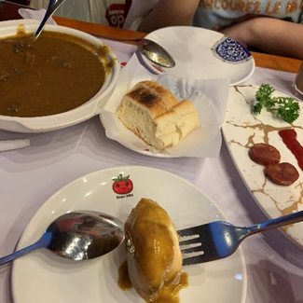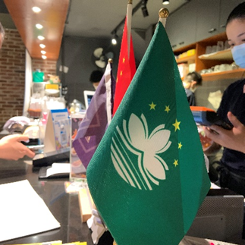
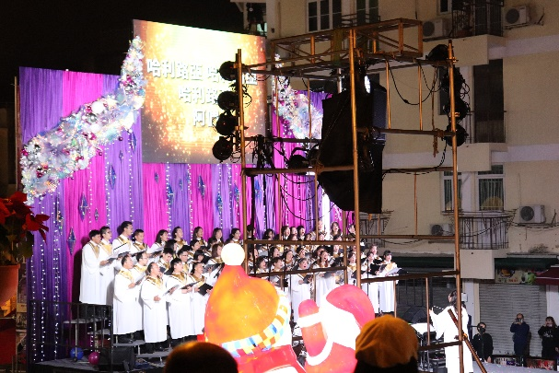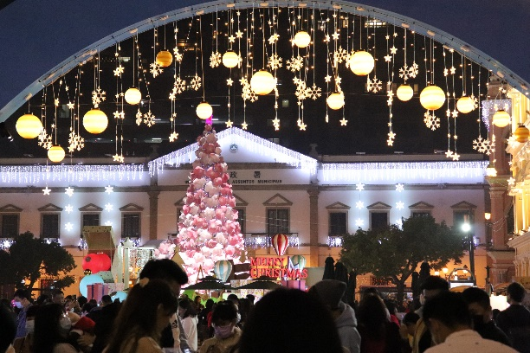
那事实上这一次交流学习也遇到了一些突发事件。或许是因为我们是第一届过去交流的学生，所以当时过去选课和宿舍沟通等问题还是出现了一些情况，所幸的是，事情处理的还算顺利。还有一些自然因素，比如台风。当时全澳门都下令停课，我们也不例外，经历了人生第一次囤粮，见证了宿舍玻璃窗用胶纸“米字“封住；同时还有疫情，疫情的反反复复也令人担忧，也曾因此停课，我们当时刚过去，当地就突发疫情，后来反复也有过几次，因而有一段时间我们都宅在宿舍上网课。曾有一段时间也在思考，来这里的意义是什么。但或许这个问题无解，你会怀念科大学校老师有意思的上课内容，感慨于教授角度视野的开阔，会怀念当地市民的市井气息，会怀念和朋友走街串巷，经历台风，防御疫情，会怀念走过的每一条路，搭过的车，看过的风景，感受过的节日，会怀念不一样的文化，另外一种生活和精彩。
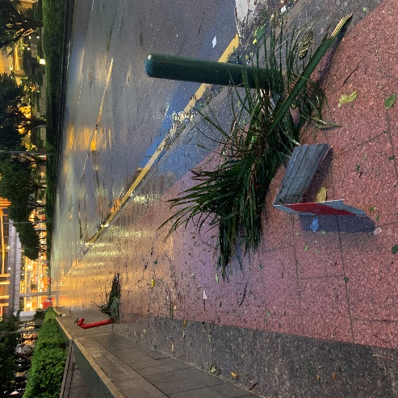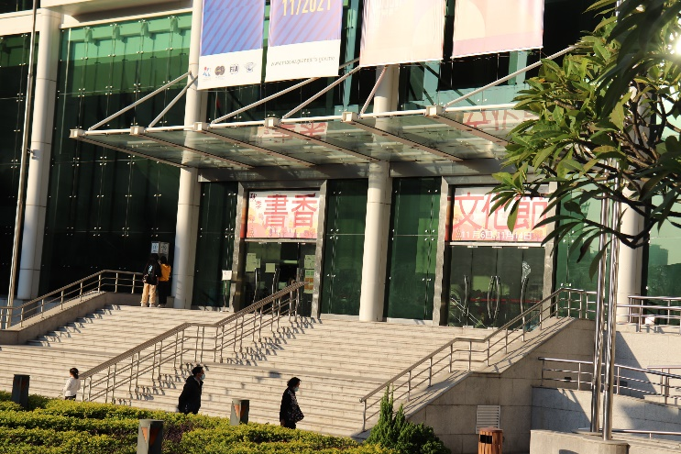
会记得曾经有过这么一段经历，也很感谢有这么一段经历。
匆匆的，如一个过客，回过头，感恩，回来 ，继续向前。

